Cristóbal Suárez Abad

Implantación de aplicaciones Web  2º ASIR

Instalación y configuración de servidor web IIS

Índice:

1) Lo primero que tienes que hacer es configurar dos interfaces de red para el servidor dentro de tu bridge de alumno. Asigna a cada una de ellas las siguientes direcciones de red de manera manual: 10.2.X.50 y la 10.2.X.60. 0

2) Crea dos usuarios en la máquina, llamados *Informatico1* e *Informatico2* (contraseñas que quieras), que se usarán para el acceso a los sitios web. 2

3) Realiza la configuración del servidor IIS para para que albergue 4 sitios web: 3

a) Instalar IIS y servicios necesarios desde Administrador del Servidor → Agregar roles y características. 3

b) Configuración. 5

a) Sitio www.sitio1.local: 7

b) Sitio www.sitio2.local: 11

c) Sitio www.sitio3.local: 13

d) Sitio www.sitio4.local: 15

4) Configurar los sitios anteriores para que cada uno de ellos tenga su propio log de accesos. 17

5) Crea un archivo HTML diferente para cada uno de los sitios y alójalos en el directorio raíz de los cuatro sitios creados. 19

6) Desde un cliente, accede a los diferentes sitios creados anteriormente y comprueba los distintos accesos que proporciona. Se recomienda el uso del navegador Mozilla Firefox para esta comprobación. 22

Configuración del archive “hosts”: 31

# Lo primero que tienes que hacer es configurar dos interfaces de red para el servidor dentro de tu bridge de alumno. Asigna a cada una de ellas las siguientes direcciones de red de manera manual: 10.2.X.50 y la 10.2.X.60.

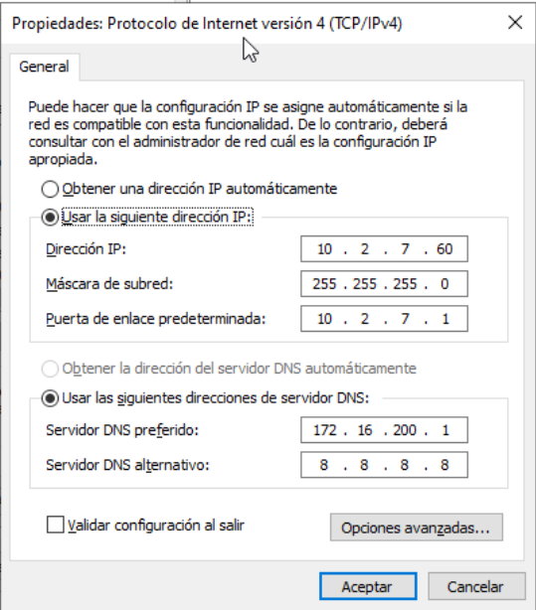

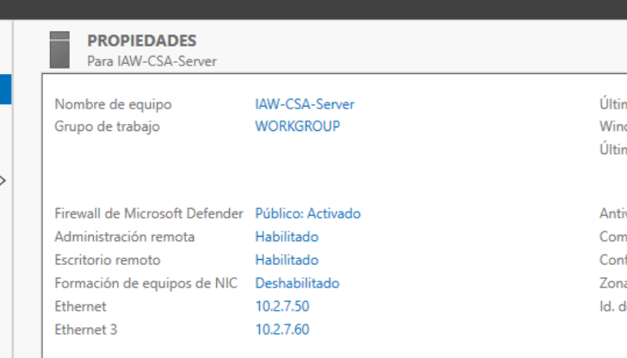

# Crea dos usuarios en la máquina, llamados *Informatico1* e *Informatico2* (contraseñas que quieras), que se usarán para el acceso a los sitios web.

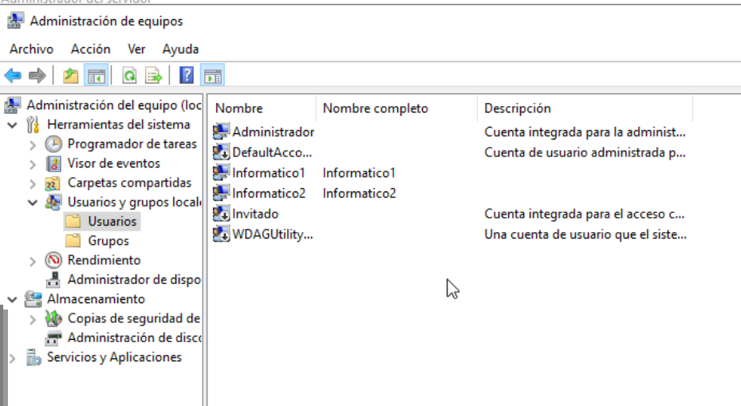

# Realiza la configuración del servidor IIS para para que albergue 4 sitios web:

## Instalar IIS y servicios necesarios desde Administrador del Servidor → Agregar roles y características.

**Administrador del Servidor 🡪 Administrar 🡪 Agregar roles y características.**

Elegimos nuestro servidor (en este caso solo hay uno).

En “**Roles de servidor**” elegimos: **Servidor web (IIS)**.

En “**servicios de rol**” elegimos: **Filtrado de solicitudes, Autenticación básica** y **Autorización para URL**.

Solo falta proseguir con la instalación hasta el final.

## b) Configuración.

Antes de nada, vamos a generar los certificados que serán necesarios para las tres primeras webs. Para ello vamos a **Administrador del servidor 🡪 Herramientas 🡪 Administrador de Internet Information Services**. En el panel izquierdo debemos hacer clic en el servidor. Luego le damos a **Certificados de servidor**.

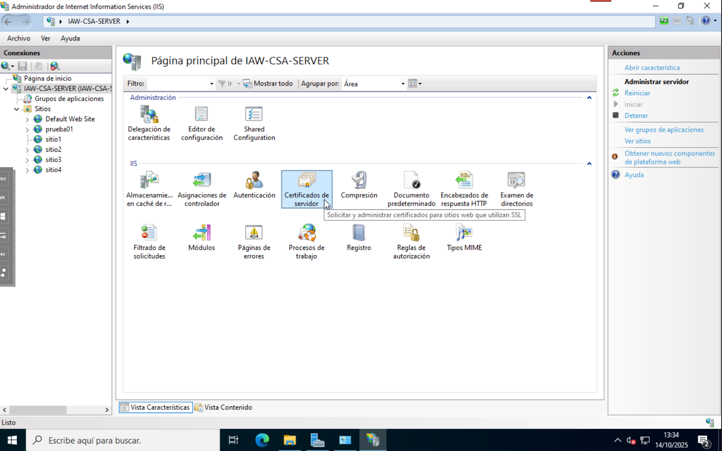



En el nuevo panel, miramos a la derecha de la pantalla y veremos unas cuantas opciones. Le damos a **Crear certificado autofirmado…**

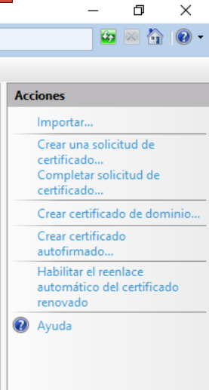



Le ponemos un nombre (cualquiera, aunque si es descriptivo mejor para identificarlo más fácilmente). Y debemos seleccionar en la pestaña de abajo: **Hospedaje de sitios web**. Y le damos a **Aceptar**. Así con los tres que nos hacen falta.

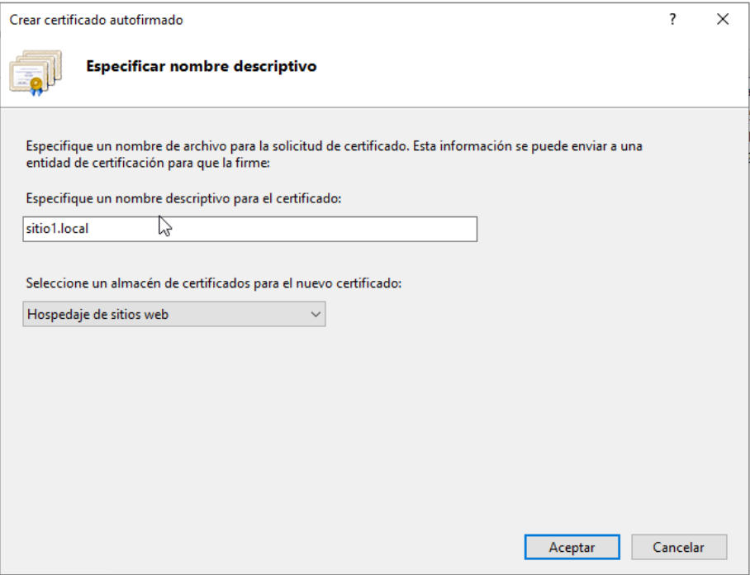

## Sitio [www.sitio1.local](http://www.sitio1.local):

* *Servido por todas sus direcciones IP y puerto 443.*
* *Únicamente aceptará conexiones seguras (HTTPS). Tendrá su propio certificado digital.*
* *Únicamente se permitirá acceder a los usuarios lnformatico1.*

Ahora en el panel izquierdo, nos vamos a la sección **Sitios** y le damos a **Agregar sitio web…**

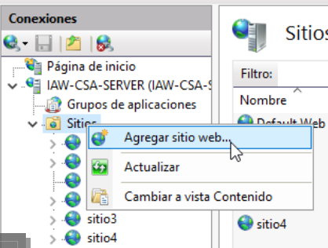

En la siguiente ventana debemos poner:

* Nombre del sitio: El nombre de la web.
* Ruta de acceso física: Le creamos una carpeta dentro de C:\inetpub\
* Enlace:
  + Tipo: https
  + Dirección IP: Todas las no asignadas.
  + Puerto: 443.
  + Nombre del host: [www.sitio1.local](http://www.sitio1.local)
  + Certificado SSL: Le damos a la pestaña e indicamos uno de los certificados que hemos creado anteriormente.

Le damos a Aceptar y listo.

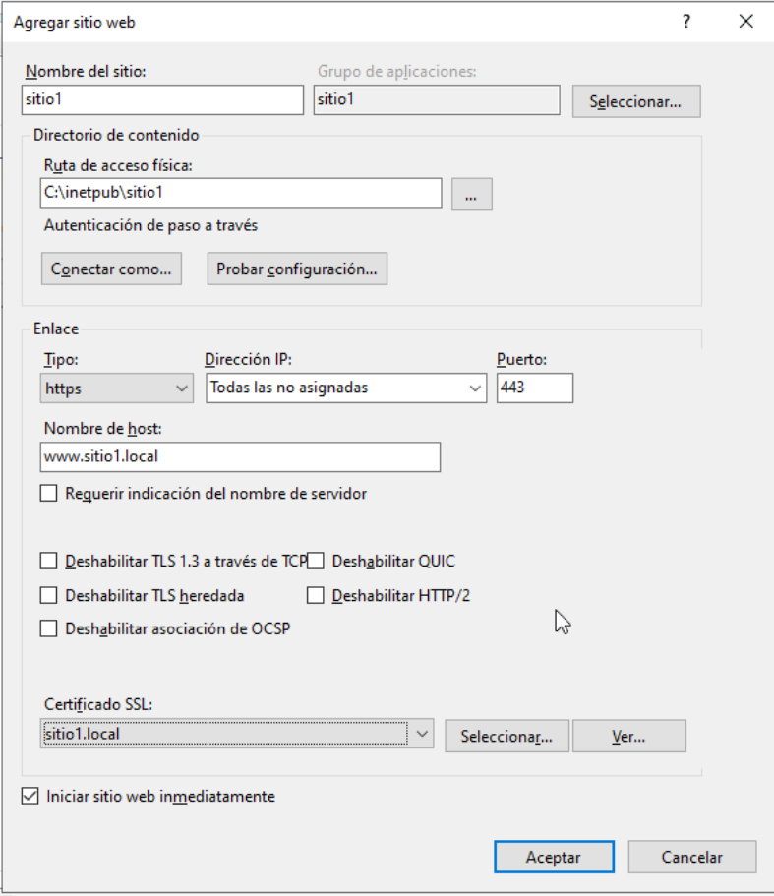

Ahora que hemos creado la “web”, nos saldrá en el panel de la izquierda. Pulsamos sobre él y nos vamos a **Autenticación**.

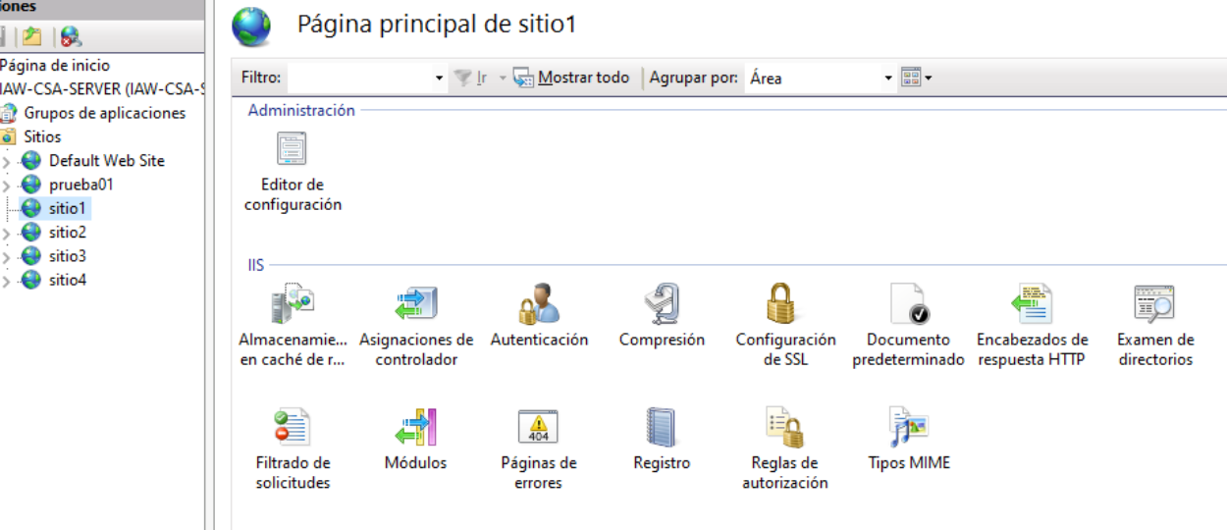



Aquí debemos hacer lo siguiente:

* Autenticación anónima: Deshabilitada.
* Autenticación básica: Habilitada

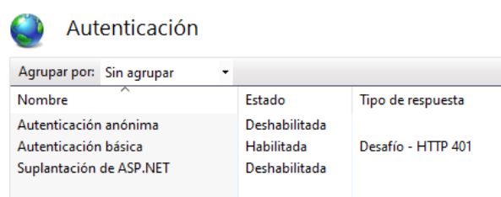

Ahora nos volvemos al panel anterior y le damos a **Reglas de autorización**.

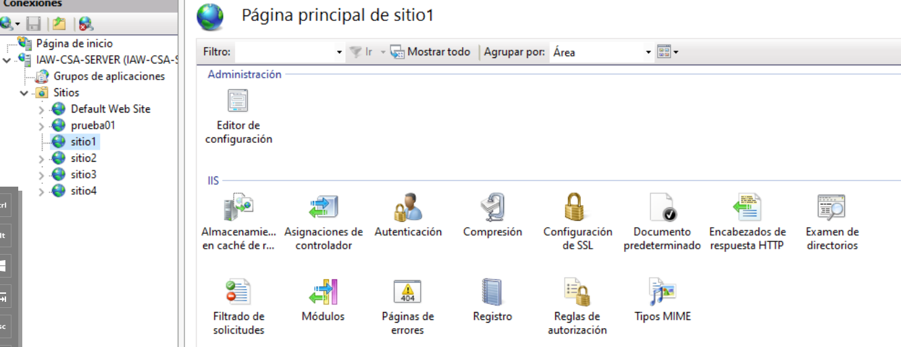



Aquí suele haber una regla de **Permitir a todos**, pues esa la **borramos**.

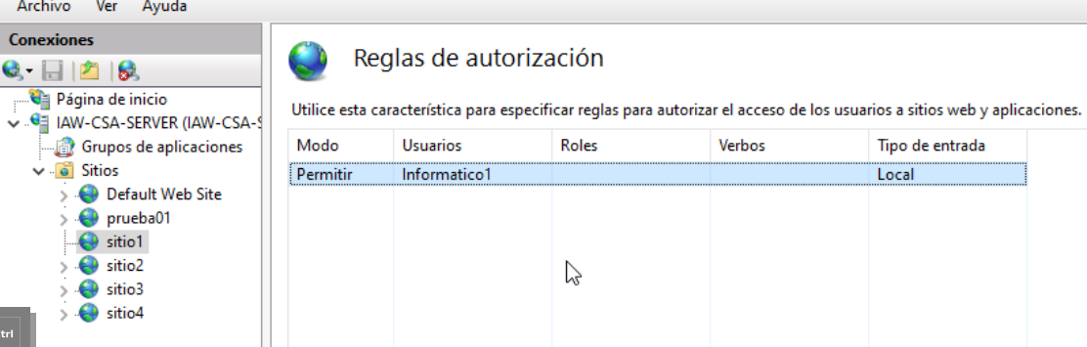

En el panel derecho le damos a **Agregar regla de permiso…**

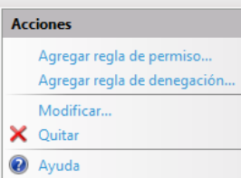

En este caso solo es un usuario, pero podemos especificar grupos, roles, etc. Le damos a **Aceptar** y ya está.

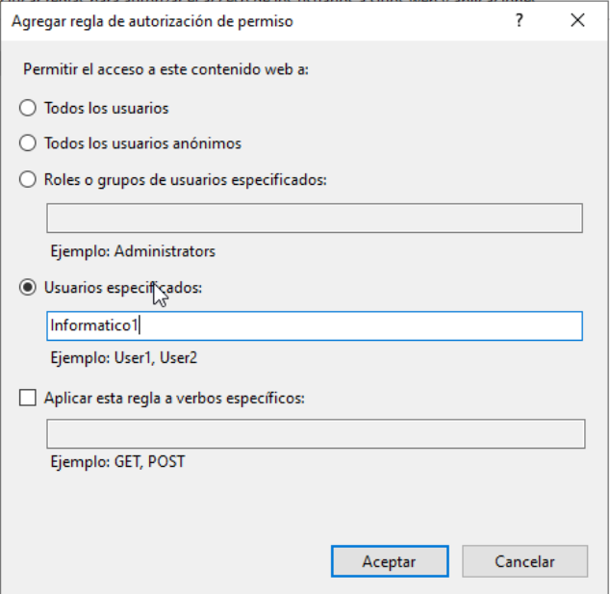

## Sitio [www.sitio2.local](http://www.sitio2.local):

* *Servido por 10.2.X.50 y puerto 443 .*
* *Únicamente aceptará conexiones seguras (HTTPS). Tendrá su propio certificado digital.*
* *Únicamente se permitirá acceder a los usuarios lnformatico2.*

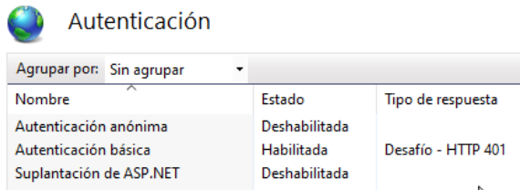

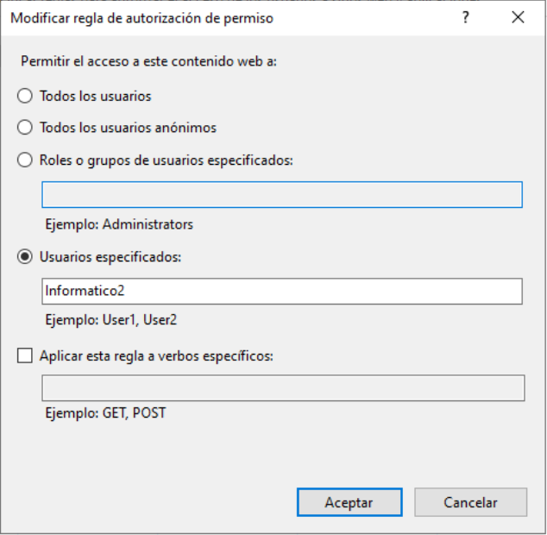

## Sitio www.sitio3.local:

* Servido por 10.2.X.60 y puerto 443.
* Únicamente aceptará conexiones seguras (HTTPS). Tendrá su propio certificado digital.
* Únicamente se permitirá acceder a los usuarios Informatico1 e lnformatico2.

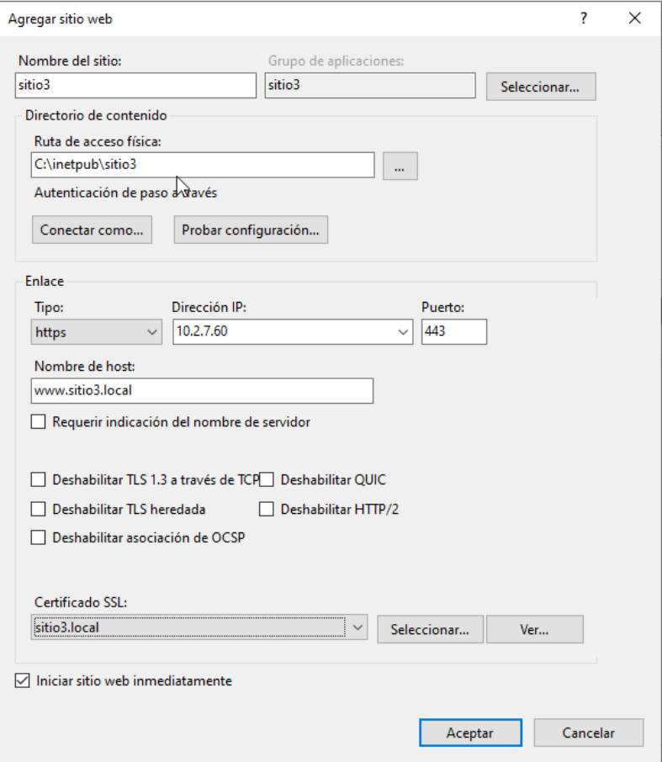

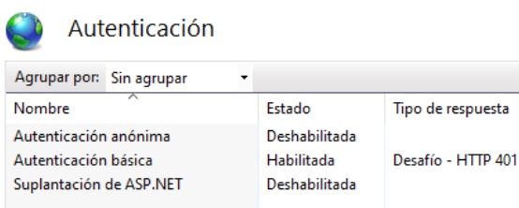

En este caso podríamos haber creado un grupo, pero no es realmente necesario.

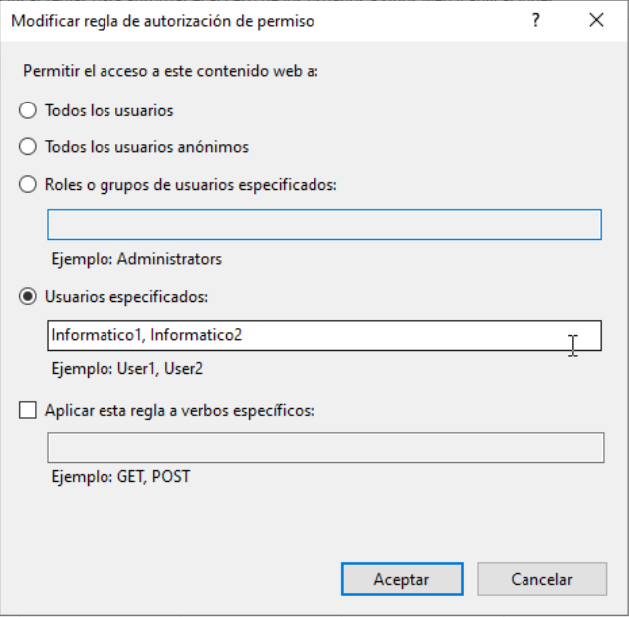

## Sitio www.sitio4.local:

* Servido por todas sus direcciones IP y puertos 80, 8080 y 8000.
* Aceptará accesos anónimos.

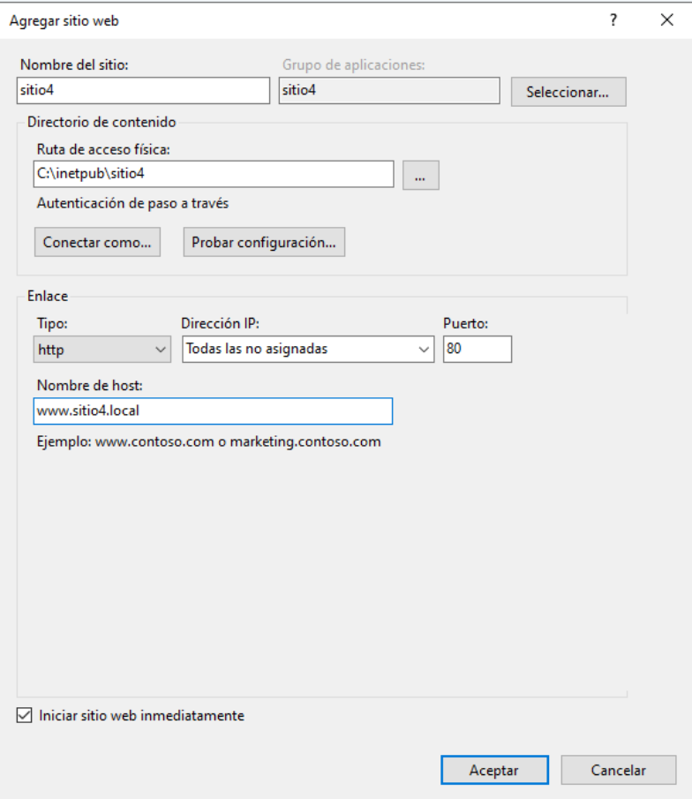

En este caso no es HTTPS y por lo tanto no se usa certificado. Aunque se pide poner tres puertos diferentes, en la configuración inicial no se permite. Luego podremos añadírselos.

Pinchamos en “sitio4” y le damos a modificar enlaces.

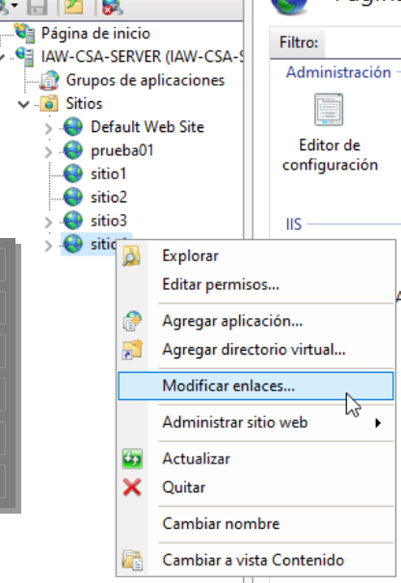

Le damos a “Agregar…”

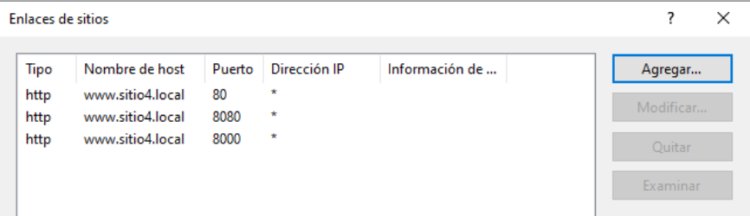

Y luego asignamos puerto y nombre del host. En nuestro caso “Tipo” y “Dirección IP” no se modifican. Hacemos así hasta tener los tres puertos que se piden.

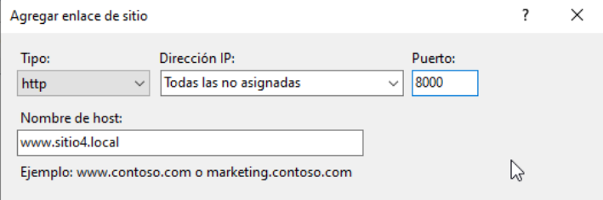

En esta web no hace falta modificar el apartado de **Autenticación**, ni **Reglas de Autorización**.

# Configurar los sitios anteriores para que cada uno de ellos tenga su propio log de accesos.

Pinchamos en la web y le damos a **Registro**.

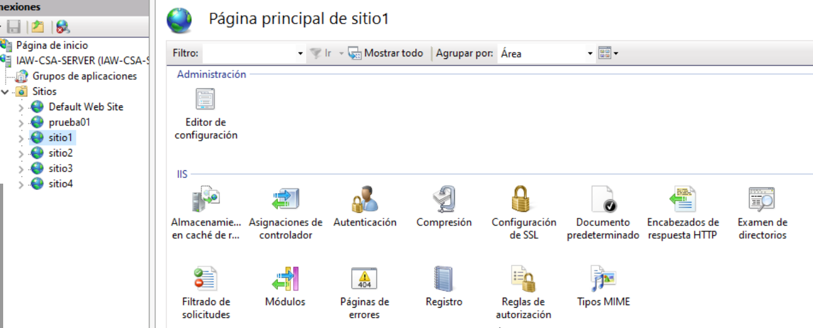



Aquí simplemente vamos a **Directorio** y en **Examinar…** establecemos una nueva carpeta que alberque los **logs**. En nuestro caso una personalizada dentro de **logs**.

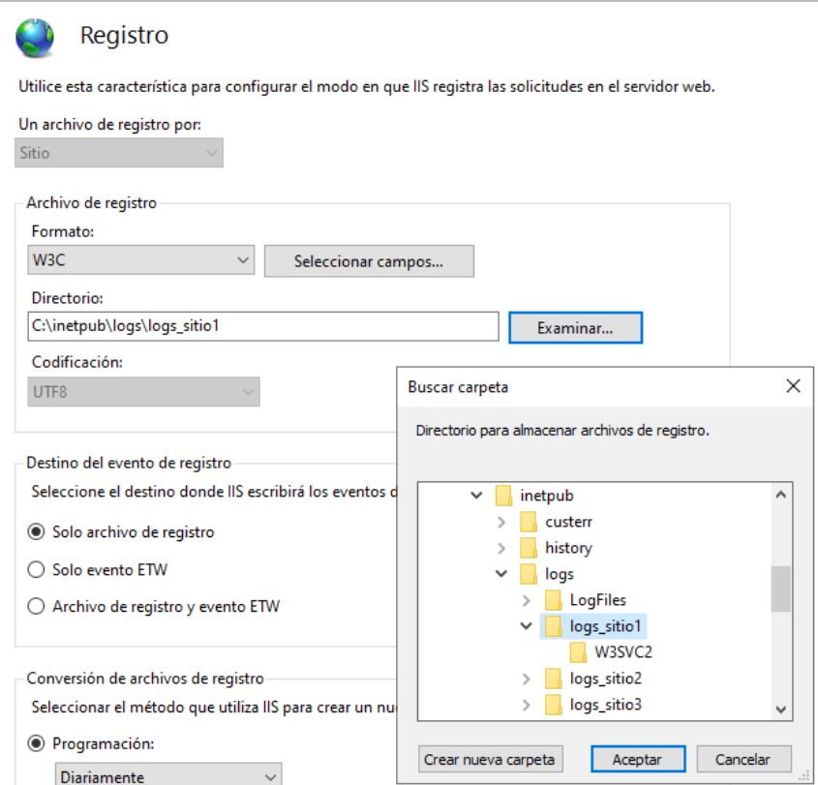

# Crea un archivo HTML diferente para cada uno de los sitios y alójalos en el directorio raíz de los cuatro sitios creados.

En las carpetas que creamos previamente, creamos un archivo “**.html**”. Así con los 4.

***<!DOCTYPE html>***

***<html lang="es">***

***<head>***

***<meta charset="utf-8" />***

***<title>Sitio1</title>***

***</head>***

***<body>***

***<h1>Este es el sitio1, usa HTTPS y puerto 443</h1>***

***<p>Solo se permite el acceso a Informatico1 y tiene certificado propio</p>***

***</body>***

***</html>***

En “**Documento predeterminado**” podemos establecer cuál va a ser el nombre del archivo que por defecto cargue la página web.



Tenemos varios nombres para elegir o podemos agregar el que queramos.

# Desde un cliente, accede a los diferentes sitios creados anteriormente y comprueba los distintos accesos que proporciona. Se recomienda el uso del navegador Mozilla Firefox para esta comprobación.

<https://www.sitio1.local>

Nos pide usuario y contraseña.

<https://www.sitio2.local>

<https://www.sitio3.local>

<http://www.sitio4.local>

Aquí no hay seguridad.

# Configuración del archive “hosts”:

En “**C:\Windows\System32\drivers\etc\hosts**” poner:

10.2.37.50 www.sitio1.local

10.2.7.60 www.sitio1.local

10.2.37.50 www.sitio2.local

10.2.7.60 www.sitio3.local

10.2.37.50 www.sitio4.local

10.2.7.60 www.sitio4.local